Cumhuriyet’in Yüzüncü Yılında Sinemaya Tarihsel Bir Bakış

HÜROL ERBAY∗

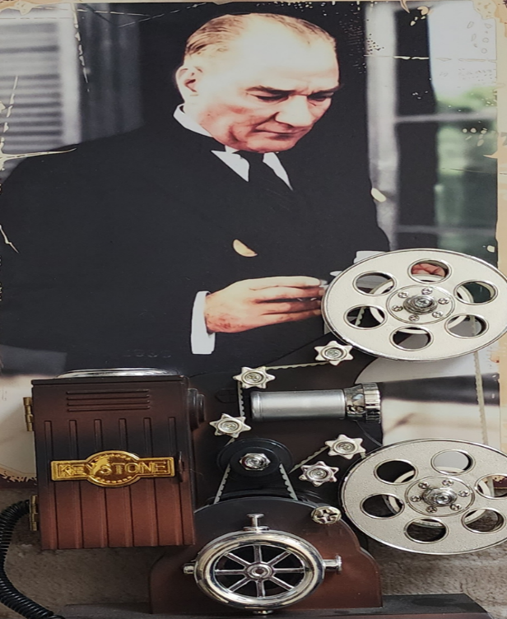
Sinema; nesnenin, öznenin, olay veya olguların aslına olabildiğince benzetilmesi üzerine kurgulanan, yapım ekibinin kültürel bakış açısı ile üretildiği ortam ve zamanın koşullarını izlendiği ana yansıtan en etkili sanat dallarından biridir. Sinema aynı zamanda, düşünceleri tasarlayarak duygusal bir ortam ve algı yaratma aracı olarak diğer sanat dallarından oldukça yararlanmış ve onlardan daha yaygın, televizyondan ise çok daha önce dünyanın en etkili kitle iletişim, propaganda ve kültürel bir aktarım aracı olmuştur. Sinema, ilk yıllarında dünyada olduğu gibi önceki sanatlardan, edebiyat, tiyatro ve fotoğrafçılıktan oldukça beslenmiştir. Anlatım, gösterim yönünden en çok tiyatrodan örnek almış olsa da kaynak bakımından daha çok tarihî olaylar, öykü ve romanlardan esinlenmiştir.
Foto Tasarım: Hürol ERBAY
Başlangıç yıllarına göre A sınıfı kaliteli sinema filmi yapımı daha çok sermaye, teknoloji, eğitilmiş teknik personel, yetişmiş oyuncu ve yeterli zamana ihtiyaç göstermektedir. Ortaya çıkan temel düşünce ve tasarım da sinema diline uyarlanmayı ve bir senaryo yazımını gerektirmektedir. Neredeyse bütün sanatların bileşkesi olan ya da hepsini içinde barındırabilen sinema, kurguya göre farklı bilimsel ve sosyal alanlarda ekip çalışmasını zorunlu kılan bir emeğin sonucunda ortaya çıkan önemli bir ticari ve kültürel üründür. Sinemanın ticari ürün olma niteliği ve eğlence işlevi ilk yıllarında daha çok ön planda iken zamanla farklı işlevleri ile kültürel ve sanatsal niteliği öne çıkmaya başlamıştır. Aynı şekilde, başlangıçta sinemanın sadece sessiz, siyah – beyaz ve belgesel türü bulunurken teknolojinin, temel hak ve özgürlüklerin, eğitim ve uzmanlaşmanın gelişmesine koşut olarak film türleri de artmıştır.
Bir buçuk asır önce daha hızlı çekim yapabilen fotoğraf makineleri, selüloit, büyülü fener denen oyuncaklar, projektör tipi lambalar ve kinetoskop gibi cihazların icadı, filmleri duvara yansıtabilen sinematografın geliştirilmesini hızlandırmıştır. Fransız Auguste ve Louis Lumière Kardeşler, uzun uğraşlar sonunda Alman, İngiliz ve Amerikalı bilim insanlarının icatlarından da yararlanarak çektikleri filmlerin görüntülerini beyaz perdeye yansıtmayı başarmışlar ve sinematografı icat etmişlerdir. Bu aletin patentini 13 Şubat 1895’te almışlardır. Bu icat, sinemа endüstrisinin ortaya çıkmasının en önemli aşamasını oluşturmuştur. İcat edildiği sırada ayaklı hâli ile bir makineli tüfekten daha büyük ve dar ağır olan sinematograf artık cebe girecek kadar küçülmüştür. İlk deneme gösterisi 22 Mart 1895 tarihinde, halka açık ilk sunum ise 28 Aralık 1895’te yine Paris’te, Grand Café’nin Hint Salonu’nda 12 kısa sessiz filmle yapılmıştır.
Sinematograf ile 1895 yılında Fransa’da çekilen ilk filmleri; İspanya’da 1902, Japonya ve İngiltere’de 1903, Osmanlı Devleti ve İtalya’da 1905, Hollanda’da 1906, Almanya, Finlandiya, Portekiz, Polonya ve Çekoslovakya’da 1908; İsveç’te ise 1909 yılında çekilenler takip etmiştir. Dünyada olduğu gibi Türkiye’de de ilk önce belgesel türde filmler çekilmiş daha sonra gelişmelere ve taleplere koşut olarak diğer türlere geçilmiştir.
Osmanlı Devleti’ne izinsiz bir şekilde giren ilk sinematograf cihazlarının lambalarının patlaması üzerine gümrükte yakalanan lamba ve aletleri almak için Fransız Sefareti bir başvuru yapmıştır. Bunun üzerine toplanan Osmanlı Telgraf Fen Komisyonu, sinematografın ilmî ve insanlık açısından faydalı bir araç olduğu görüşüne 1896 yılı Eylül ayında vararak ülkeye girişine resmen izin vermiştir.
Osmanlı Devleti’nde halka açık ilk sinema gösterisi Henri Delavalée adlı kameramanca Beyoğlu-Galatasaray’da, Osmanlı Rumlarının işlettiği Maruf Birahanesi’nin Sponeck Salonu’nda 12 Aralık 1896’da yapılmıştır. Çok kısa filmlerden oluşan bu ilk gösteri Türkçe, Fransızca, Rumca ve Ermenice ilanlarla halka duyurulmuş ve biletleri 10 kuruşa satılmıştır.
Sinema işletme ve film gösterisi yapma konusunda taleplerin artması, halkın sinemaya gittikçe artan miktarda ilgi duyması, devlete belirli bir oranda gelir sağlayacak olması, gösteri yerlerinde topluluklar oluşması, bazen de kavga ve kargaşa çıkması, bu konuda idari bir çalışma yapma ihtiyacını doğurmuştur. Bu bağlamda, 1903 yılında “Memalik-i Şâhâne’de Sinematograf Temaşa Ettirilmesinin Şerâit-i İmtiyâziyyesi Nizamnamesi” adlı ilk yasal düzenleme yürürlüğe konulmuştur.
Makedon asıllı fotoğrafçı Manaki Kardeşler 1905’ten itibaren çektikleri belgesel filmlerle, Osmanlı Devleti ve Balkanların ilk sinemacıları olmuşlardır. 1905’te büyükanneleri Despina’yı yün eğirirken filme alan Manakiler, 1908 yılında Jön Türklerin birçok etkinliği ile Haziran 1911’deki Sultan V. Mehmet Reşat’ın Manastır ve Selanik ziyaretlerini de filme almışlardır.
Daha çok ekonomik nedenlerle Osmanlı Devleti’nin son yıllarında yaygın elektrik şebekesi kurulamadığından seyyar jeneratör ve makineler ile geniş salon, tiyatro, bar ve kahvehane gibi değişik yerlerde filmler gösterilmiştir. Sinema filmleri, resmî olarak 30 Ocak 1908’de verilen bir ruhsatla ilk defa sabit ve belirli bir mekânda sürekli izlenmeye başlamıştır. Sinema salonu işletmeciliği ruhsatı, ilk defa İstanbul’da Rumen uyruklu Sigmund Weinberg’e verilmiştir. Sonradan Osmanlı uyruğuna geçen Sigmund Weinberg, aldığı bu ruhsat ile Tepebaşı’nda yaptırdığı Pathé Sineması’nı (Cinema Theatre Pathé Frères) işletmeye başlamıştır.
1914 yılı başlarından itibaren elektik şebekesinin İstanbul’da yavaş yavaş yaygınlaşmasıyla sinema salonlarının sayısı da artmıştır. Bu sıralarda Murat Bey ve Cevat Bey de İstanbul-Şehzadebaşı’nda Türk uyrukluların ilk sinema salonunu “Millî Sinema” adı ile 19 Mart 1914’de açarak işletmeye başlamışlardır.
Sinemaların çoğalmaya ve halk arasında tanınmaya başladığı bir dönemde Birinci Dünya Savaşı’nın patlak vermesi ve Rusya ile savaşa girilmesi, 93 Harbi’nin anısına savaş tazminatı olarak yaptırılan Rus Abidesi’nin siyaseten yıkılmasını gerektirmiştir. Bu maksatla yıkımın çekimine 14 Kasım 1914’de başlanmıştır. İşte bu Abide’nin yıkılışını görüntüleyen film, mevcut bilgilere göre Türk kökenli bir kimsenin çektiği ilk belgesel film olmuştur. “Ayastefanos’taki Rus Abidesi’nin Hedmi / Yıkılışı” ya da “Moskof Heykeli’nin Tahribi” gibi adlar verilen film, aynı zamanda Türk ordusu tarafından propaganda maksadıyla çektirilen ilk belgesellerden biri olmuştur.
Birinci Dünya Savaşı’nın birçok cephede devam ettiği, bu arada yengi ve yenilgilerin milletin oldukça dikkatini çektiği bir dönemde, Çanakkale Cephesi’nde elde edilen zaferin ve müteakip askerî ve siyasi zaferlerin yurt içi ve yurt dışı kamuoyuna duyurulması, başarılı faaliyetleri gündemde tutulması, eğitim ve benzeri maksatlarla Enver Paşa, orduda bir sinema kolunu kurulması emrini 1915 yılında vermiştir. Bu emirle Merkez Ordu Sinema Dairesi (MOSD )1916 yılı başlarında faaliyete geçmiştir. Bu kuruluş, Türkiye’de ve İslam ülkelerinde kurulan ilk resmî sinema teşkilatı olmuştur. MOSD’un sinema aletlerinin çoğu Almanya’dan getirtilmiştir. MOSD ile Türk ordusu, sinema yapan ve bunun eğitimini veren ilk resmî ve millî kuruluş olmuştur.
Türk sinema tarihi çoğunlukla Osmanlı Devleti’nin Birinci Dünya Savaşı’na girdiği sıralarda 1914 yılı Kasım ayında Fuat Uzkınay tarafından çekilen “Ayastefanos’taki Rus Abidesi’nin Yıkılışı” adlı belgesel filmle başlatılmaktadır. Bir Türk tarafından çekilen ve diğer belgesellere göre daha uzun olan bu filmin tarihi önemi büyüktür. Ancak, bu film uzun metrajlı ve öykülü bir film değildir. Ayrıca, Fuat Uzkınay’dan önce Osmanlı uyruğundaki diğer kişilerin çektiği belgesel filmler ortaya çıkmıştır. Ancak, tiyatroculuktan gelmeyen, hem belgesel hem de konulu film çeken ilk Türk sinemacı yine Fuat Uzkınay olmuştur.
Konulu filmlerin çekimine 1916 yılından itibaren başlanmıştır. Ancak, harp koşulların sürmesi ve başrol oyuncularından birinin ölmesi üzerine Merkez Ordu Sinema Dairesi’nin yapımcılığını, Sigmund Weinberg’in ise yönetmenliğini üstlendiği Türk sinemasının ilk konulu kurmaca film denemesi Leblebici Horhor Ağa yarım kalmıştır. Yine, 1916 yılında aynı yapımcı ve yönetmenle çekimine başlanan Himmet Ağa’nın İzdivacı adlı konulu ikinci film denemesi ise oyuncularının çoğunun I. Dünya Savaşı sırasında aniden askere çağrılması ve Romanya’nın savaşa girmesi nedeniyle bu filmin çekimi de tamamlanamamıştır.
Osmanlı Devleti’ndeki ilk sinema filmlerinin çekimini gerçekleştiren Merkez Ordu Sinema Dairesi ve Müdafaa-i Milliye Cemiyeti, Mondros Ateşkes Antlaşması’nın bazı hükümleri gerekçe gösterilerek 1918 yılında kapatılmıştır. Bunun ardından, Osmanlı Devleti’ndeki film yapım, ithal, ihraç ve dağıtım işleri, tam resmî nitelikte olmayan Müdafaa-i Milliye Cemiyeti, Malûl Gaziler Cemiyeti, Osmanlı Donanma Cemiyeti, Sinema İşleri Şirketi ile izin verilen diğer resmî veya özel teşkilat ya da şirketler tarafından yapılmıştır. Bununla birlikte, Mütareke Dönemi’nde Millî Mücadele yanlısı Türk sineması, işgal güçleri ve İstanbul Hükûmetlerinin genel sıkı denetimi, yoğun iptal ve sansürüne rağmen, zor da olsa varlığını devam ettirmiştir.
Çekildiği zamanın siyasi, askerî, ekonomik ve sosyo-kültürel yapısını sonraki yıllara göründüğü gibi aktaran ve sayısı tam olarak tespit edilemeyen çok sayıdaki belgesel, kısa öykülü ve yurt dışında yapılan filmler bir yana bırakıldığında, Osmanlı Devleti’nde sinema sanatı için daha anlamlı veri ve bilgi sağlayan on uzun metrajlı kurmaca filmin yapımına girişilmiştir. Fakat, bu on filmden üçü (Leblebici Horhor Ağa (1916), Alemdar Vak’ası (1918) ve Tombul Aşığın Dört Sevgilisi (1919)) çeşitli sebeplerle bitirilememiştir. Yedi uzun metrajlı yerli yapım filmden beşi Osmanlı’nın son yıllarında sinemalarda gösterilmiştir. İki film (İstanbul’da Bir facia-ı Aşk ve Nur Baba) ise Osmanlı Devleti’nin 1 Kasım 1922’de resmen tarihe intikal etmiş olması nedeniyle sinemalarda gösterilememiştir. Ancak bu iki film, tarihî ve kültürel ortak birikim, birliktelik ve sürekliliğin bir göstergesi olarak Mustafa Kemal Paşa önderliğinde emperyalist ülkelere karşı yapılan Millî Mücadele’nin kazanılmasının ardından kısa bir sürede sinemalarda gösterilen filmler arasındakini yerini almıştır.
Osmanlı Dönemi’nde sinemanın icadından sonraki 27 yıl içerisinde olumsuz koşullar içinde yetersiz teknik alet, malzeme, eğitim ve personelle sessiz ve siyah-beyaz çekilerek tamamlanan yedi filmin yapımını biri yarı resmî diğeri özel olmak üzere iki kuruluş gerçekleştirmiştir. Film yapım şirketi sayısı Cumhuriyet Dönemi içerisinde 1950’de beşe, 1980’de 28’e, çıkmıştır. Bu sayı, 2000’li yıllarda ise Kültür ve Turizm Bakanlığından film başına üç yıldan önce ve daha çok maddi destek sağlamak amacıyla 1000’i aşmıştır. Cumhuriyet Dönemi’nde, güzel sanatların her alanında olduğu gibi sinema alanında da büyük bir atılım gerçekleştirilmiş, çekilen konulu ve uzun metrajlı filmleri sayısı; 1950’de 89’a, 1960’ta 640’a 1980’de 3760’a ve Cumhuriyet’in 100’üncü yılında 6166’ya ulaşmıştır.
Osmanlı Dönemi’nde yapılan uzun metrajlı yedi filmin kameramanlığını ya da diğer bir ifade ile görüntü yönetmenliğini beş kameraman gerçekleştirmiştir. Bunlar; Yorgo(s) (Siotis), Kenan (Erginsoy), Sigmund Weinberg, Fuat (Uzkınay) ve Cezmi (Ar)’dır. Bunların en ustası Sigmund Weinberg olmakla birlikte, dört filmde görev alan Fuat (Uzkınay) ön plana çıkmıştır. Cumhuriyet ile daha eğitimli ve uzman kameramanların sayısı zamanla oldukça artmıştır.
Osmanlı Dönemi filmlerinin yapım ekibinde genellikle asker, bürokrat, iş insanı veya tiyatrocu gibi çok yönlü yeteneğe sahip insanlar yer almışlardır. Oyuncuların büyük kısmını Darülbedayi ve özel kumpanyaların çalışanları ve sanatçıları oluşturmuşlardır. Kadın rollerinde büyük çoğunlukla Gayrimüslim kadınlar rol almışlardır. Bu bakımdan Müslüman Türklerden daha önce yabancıların ve Gayrimüslimlerin Osmanlı sinemasına yapmış oldukları katkılar oldukça önemli ve anlamlıdır. Millî Mücadele’nin zaferle tamamlanmasının ardından Atatürk’ün istek ve özendirmesi ile tiyatroda olduğu gibi sinemada da Müslüman Türk kadınları artık korkmadan ve kendini saklamadan rol almaya başlamışlardır. Cumhuriyet’in ilerleyen yıllarında bu konuda eğitimle daha çok uzmanlaşma ve profesyonelleşme sağlanmıştır.
Cumhuriyet ilan edilmeden önce kadınlar sadece salı günleri erkeklerden ayrı olarak matinelerde sinema izlerken, İstiklal Harbi ile emperyalist işgal güçlerinin yurttan atılmasının hemen akabinde 1923 yılı Şubat ayında Atatürk’ün direktifi ile Türkiye’de İzmir İkiçeşmelik’te Cemil Filmer’in işlettiği Ankara Sineması’nda kadınlar ile erkekler ilk kez bir arada Atatürk eşliğinde film izlemeye başlamışlardır. Bu arada Atatürk’ün sinemada film izlerken çekilmiş tek fotoğrafı Görsel-1’dedir.
Görsel-1: Atatürk Sinemada Film İzlerken
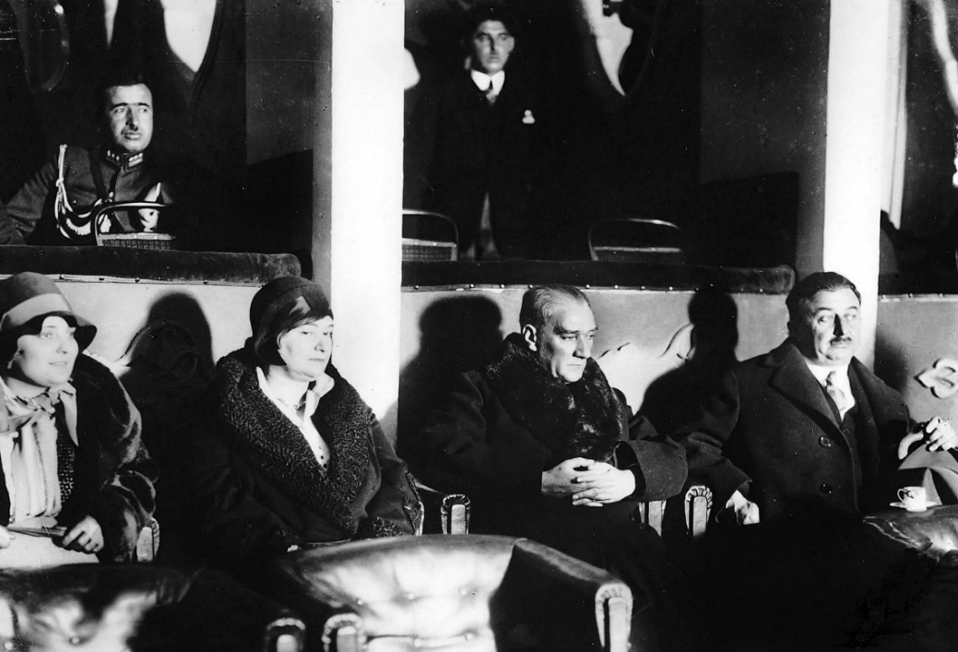
Soldan sağa: Afet İnan, Makbule Hanım, Atatürk, Şükrü Kaya. Sol üstte: Yzb. A. Naşit Fotoğraf: Cemal Işıksel, İstanbul - Elhamra Sineması, 3 Aralık 1930.

Bir sinemasever olan Atatürk; özel, çalışma arkadaşlarıyla veya halkla birlikte birçok film izlemiş, döneminde sinemanın alt yapısını kurarak sivil ve uluslararası alanda gelişmesinin önünü açmış ve gerektiğinde bir film için kamera karşısına dahi geçmiştir. Ayrıca, Atatürk daha 1927 yılında sinemanın önemini aşağıdakine benzer sözcüklerle ifade etmiştir.
“Sinema öyle bir keşiftir ki bir gün gelecek, barutun, elektriğin ve kıtaların keşfinden çok dünya medeniyetinin veçhesini değiştireceği görülecektir. Sinema, dünyanın en uzak köşelerinde oturan insanların birbirlerini sevmelerini, tanımalarını temin edecektir. Sinema insanlar arasındaki görüş, düşünüş farklarını silecek, insanlık idealinin tahakkukuna en büyük yardımı yapacaktır. Sinemaya lâyık olduğu ehemmiyeti vermeliyiz”
Sinema gittikçe artan oranda etkili ticari bir meta, politika ve propaganda aracı hâline dönüşerek tüm devletlerin, büyük şirketlerin ve halkın oldukça dikkatini çekmiştir. Sinemanın eğlendirici, eğitici, öğretici, yapıcı ve birleştirici olumlu işlevlerinin yanında algı yaratıcı, karıştırıcı veya ayrıştırıcı gibi olumsuz işlevlerle kullanıma açık olduğundan özellikle uluslararası ilişkilerin gerginleştiği, kriz, Soğuk Savaş ve harp yıllarında Almanya, SSCB, Birleşik Krallık, Amerika Birleşik Devletleri, İtalya ve Fransa gibi devletler sinemayı, bir propaganda aparatı olarak kullanmışlardır. Bu bağlamda, I. ve II. Dünya Harbi ile Soğuk Savaş sürecinde olduğu gibi günümüzde de sinema sponsor, destekçi veya yapımcıların etkisiyle ulusal ve uluslararası alanda sanat faaliyetlerinin dışında propaganda ve algı yaratma amacıyla da kullanılabilmektedir.
Bir asırlık Cumhuriyet tarihinde Türk sineması ulusal ve uluslararası alanda düzenlenen çeşitli festivaller ile görünür hâle gelerek hak ettiği değer ve saygınlığı bulmuş, birçok film ve sanatçıya ödül verilmiştir. Yapay zekâ ve nörosinema yardımı ile filmlerin yapıldığı, lobi şirketlerinin yapım, dağıtım ve gösterim aşamasında etkili olduğu bu yıllarda, ticaret hacminin artmasına, kaliteli filmlerin çoğalmasına rağmen, bazı maddi, yapısal, hukuksal, zihinsel ve sendikal sorunlar ile farklı sansür uygulamaları devam etmektedir. Osmanlı Devleti’nde Adana - Mersin Manolin Gazinosu’nda merhum Sultan Abdülaziz’in at üstünde bir resminin beyaz perdede gösterilmesi ile 1902 yılında başlayan ilk sansür yaklaşımı, zaman zaman sıkça ortaya çıkmış ise de en son 60. Antalya Film Festivali’nde yine kendisini göstermiştir. Bu bir takım sorunun yanında, Cumhuriyet’in kurucularına yakışır bir dizi kaliteli Millî Mücadele ve Atatürk filmi yapımı da 100’üncü yılda hâlen beklemektedir.

∗Dr. Hürol ERBAY, Araştırmacı, Tarihçi, Yazar, (OSTİM Teknik Üniversitesi Öğr. Ü.), erbay19tr@yahoo.com Hürol Erbay, Sinemada İstiklal Harbi ve Atatürk, Siyasal Kitabevi, Ankara, 2022, s. 17-34.
George Bluestone, “Roman’dan Alınma Filmlerde Anlatım Özelliği”, Si – Sa Aylık Sinema Sanatı Dergisi, S. 5, 15 Haziran 1960, s. 8-9, 15.
Selahattin Yıldız, Sinema Dili Beyazperdeyi Yaratanlar, Su Yayınları, İstanbul, 2014, s. 15; Mustafa Mencütekin, “Sinema Dili, Film Retoriği, İmgelenen Anlama Ulaşma”, Öneri Dergisi, C. 9, S. 34, Ocak 2010, 259-265.
Lo Duca, Sinema Tarihi, Çev. Nuri Sarıdoğan, Remzi Kitabevi, İstanbul, 1947, s. 1-15.
Ali Özuyar, Sessiz Dönem Türk Sinema Tarihi (1895-1922), Yapı Kredi Yayınları, İstanbul, 2017. s. 17.
Théma Larousse Tematik Ansiklopedi, C. 5, Milliyet, İstanbul, 1994, s. 453.
Âlim Şerif Onaran, Sessiz Sinema Tarihi, Kitle yayınları, Ankara, 1994, s. 16-17; Tanin, 4 Ocak 1946, s. 4, 6; Rekin Teksoy, Rekin Teksoy’un Sinema Tarihi Cilt 1, Oğlak Yayıncılık, İstanbul, 2005, s. 13-15; Ufuk Güral, Sinema Tarihi, Detay Yazıncılık, Ankara, 2013, s. 3.
Erman Şener, Sinema Seyircisinin El Kitabı, Koza Yayınları, İstanbul, 1976, s. 24-28; Agâh Özgüç, Ansiklopedik Türk Filmleri Sözlüğü 1914-2014, Türkiye Cumhuriyeti Kültür ve Turizm Bakanlığı, İstanbul, 2014, s. 10-14.
Ali Özuyar, Türk Sinema Tarihinden Fragmanlar (1896-1945), Phoenix Yayınevi, Ankara, 2013, s. 15-16; Özuyar, Sessiz Dönem Türk Sinema Tarihi, s. 29-30.
Devlet Arşivleri Başkanlığı, BEO, 0843-063218, H-18-4-1314, M-26.9.1896; Devlet Arşivleri Başkanlığı, BEO, 0829-062116, Posta Telgraf; 59906, H-10-3-1314, M-19.8.1896; Erbay, a.g.e., s. 50-52.
Yorgo Bozis, Sula Bozis, Paris’ten Pera’ya Sinema ve Rum Sinemacılar, Yapı Kredi Yayınları, İstanbul, 2013, s. 26-27; Özuyar, Sessiz Dönem Türk Sinema Tarihi, s. 32-35; Agâh Özgüç, Başlangıcından Bugüne Türk Sinemasında İlkler, Yılmaz Yayınları, İstanbul, 1990, s. 8.
Devlet Arşivleri Başkanlığı, BOA, Y. PRK. AZJ., 00046/00016, 1320, H-29-12-1320, M-29.3.1903; Özuyar, Türk Sinema Tarihinden Fragmanlar, s. 56-57.
Nezih Erdoğan, Sinemanın İstanbul’da ilk yılları Modernlik ve Seyir Maceraları, İletişim Yayınları, İstanbul, 2017.s. 25-26.
Hakan Erkılıç, Türk Sinemasının Ekonomik Yapısı ve Bu Yapının Sinemamıza Etkileri, Mimar Sinan Üniversitesi, Yayınlanmamış Sanatta Yeterlilik Tezi, İstanbul, 2003, s. 15-16; Türker İnanoğlu, 5555 Afişle Türk Sineması, Kabalcı, İstanbul, 2004, s. 14.
Seda Bayındır Uluskan, Atatürk’ün Sosyal ve Kültürel Politikaları, Atatürk Araştırma Merkezi, Ankara, 2010. s. 486-490; Bozis ve Bozis, a.g.e., s. 73, 81-85.
Naziye Özdemir, “İmparatorluktan Cumhuriyete Türkiye’de Elektriğin Tarihsel Gelişimi (1850-1938)”, Osmanlı Medeniyeti Araştırmaları Dergisi, C. 2, S.3, Temmuz 2016, s. 24.
Özuyar, Türk Sinema Tarihinden Fragmanlar, s. 63; Necdet Aysal, “Osmanlı Donanma Cemiyeti’nin Sosyal ve Kültürel Çalışmalarına Bir Örnek: Osmanlı Denizcilik Yurdu”, Ankara Üniversitesi Türk İnkılâp Tarihi Enstitüsü Atatürk Yolu Dergisi, Sayı: 67, Güz 2020, s. 41-50, 61-62.
İ. Arda Odabaşı, “Ayastefanos Filminin Yapımcısı ve Gösterim Programı (Ayastefanos Filmi Hakkında Yeni Bilgiler II), Müteferrika Kitabiyat Dergisi, S. 2, 2018, s. 135-144.
Yalçın Lüleci, “Merkez Ordu Sinema Dairesi (MOSD) Nedir? Devlet Bu Daireyi Neden Kurmuş ve Sonrasında Neden Kapatmıştır?”, 40 Soruda Türk Sineması, Ketebe Yayınları, İstanbul, 2019, s. 30-33; Rıza Kıraç, Sinemanın ABC’si, Say Yayınları, İstanbul, 2012, s. 24; Özuyar, Türk Sinema Tarihinden Fragmanlar, s. 77-82; Battal Odabaş, “Türk Sinemasının Kuruluşunda Ordunun Rolü, Belge(sel) Film ve Savaş Filmleri”, İstanbul Üniversitesi İletişim Fakültesi Dergisi, S. 24, Ocak 2012, s. 205-207.
Özgüç, Türk Filmleri, s. 22.
Lüleci, a.g.e., s. 30-33.
Hasan Dinçer, “Donanma-yı Osmanî Muavenet-i Milliye Cemiyeti’nin Kültürel Faaliyetleri”, Akademik Sosyal Araştırmalar Dergisi (ASOS), Sayı 30, Eylül 2016, s. 475-479; Aysal, a.g.m., s. 41-50, 61-62.
Mustafa Gökmen, Başlangıçtan 1950’ye Kadar Türk Sinema Tarihi ve Eski İstanbul Sinemaları, Denetim Ajans Basımevi, İstanbul, 1989, s. 49; Hürol Erbay, Türk Sinemasında İstiklal Harbi, Ankara Üniversitesi Türk İnkılap Tarihi Enstitüsü, Yayınlanmamış Doktora Tezi, Ankara, 2021, s. 48.
Osmanlı Belgelerinde Millî Mücadele ve Mustafa Kemal Atatürk, T.C. Başbakanlık Devlet Arşivleri Genel Müdürlüğü Osmanlı Arşivi Daire Başkanlığı Yayını, Ankara, 2007, s. 187-189; BOA, DH. EUM. AYŞ., 00002/0002, H-21-6-1337, M-24.3.1919; Türk Kızılayı Arşivi, Kutu No. 397, Belge No. 215, 22.8.1917; Erman Şener, Kurtuluş Savaşı ve Sinemamız, Dizi Yayınları, İstanbul, 1970, s. 26.
Hürol Erbay, Osmanlı’da Sinema, (Cinema in Ottoman), II. Internatıonal Conference On The Studies Of Ottoman Empire in Three Continents, 11-13 February 2022, Proceedings Book , Edited by, Ahmed Abdoh Tarabeik, FARABI Publishing House, 2022, s. 269-283.
Cemil Filmer, Hatıralar Türk Sinemasında 65 Yıl, Emek Matbaacılık ve İlancılık, İstanbul, 1984, s. 121-127.
Erbay, a.g.e., s. 80.
Atilla Dorsay, “Atatürk ve Sinema”, Atatürk’e Armağan, İstanbul Devlet Güzel Sanatlar Akademisi Yayını, İDGSA Matbaası, İstanbul, 1981, s. 93-94; Fethi Naci, 100 Soruda Atatürk’ün Temel Görüşleri, Gerçek Yayınevi, 1970, s. 114.

